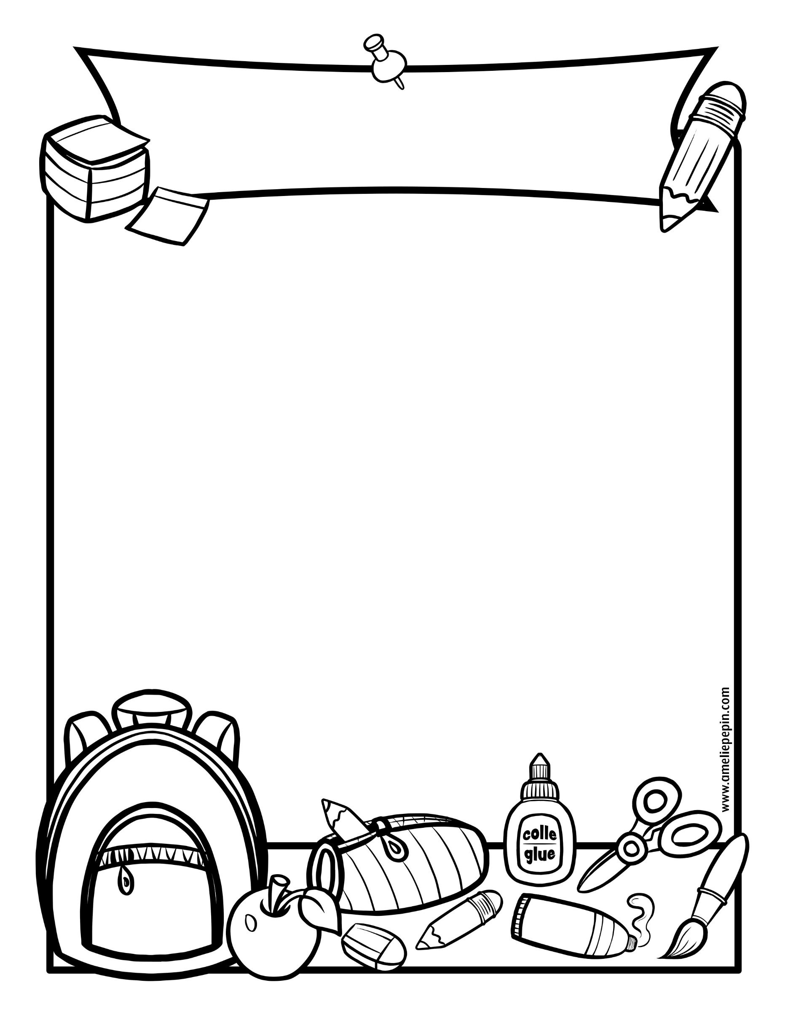

Insérez votre texte ici / Insert your text here

Insérez votre texte ici / Insert your text here

**Insérez votre texte ici / Insert your text here**